CathPlot PNG vs EMF 비교 (수정판)
EMF의 Y1 title 누락 버그를 수정한 뒤 다시 비교한 결과입니다. Legend box 간격(box-frame, box-title, style-box)도 오늘 요청하신 대로 다시 조정했습니다.

PNG
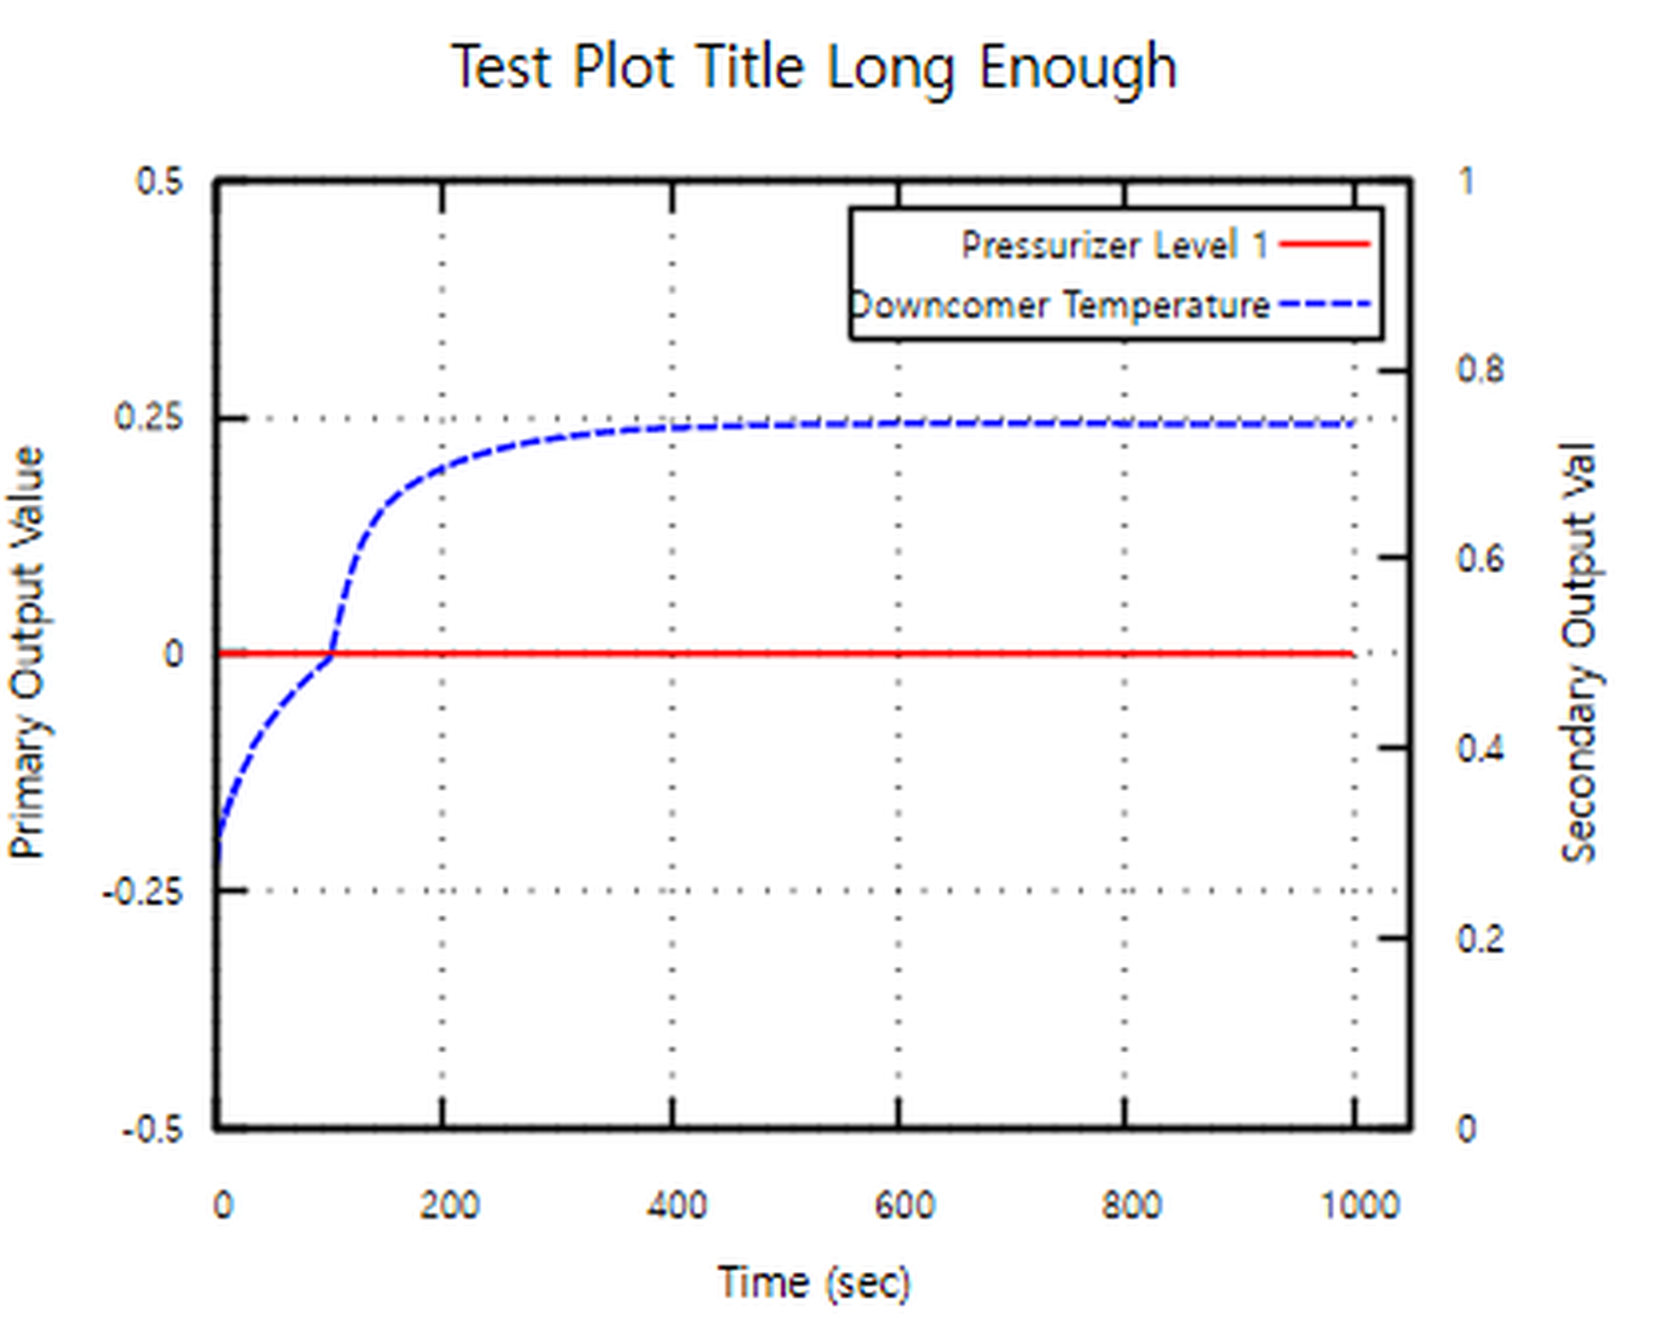

EMF

